课时内容 | 详情页的设计与营销 | 授课时间 | 90分钟 | 课时 | 2
教学目标 | 掌握详情页的设计要点。  掌握详情页视觉营销体现
教学重点 | 掌握详情页视觉营销体现的表现。
教学难点 | 如何使制作的详情页更加符合需求。
教学设计 | - 教学思路：（1）详情页的设计与营销，让学生掌握详情页设计步骤、原则和组成方式；（2）最后安排拓展延伸和实战与提升。  - 教学手段：（1）通过对话框项目分析详情页的内容与要点；（2）通过实例的制作，以步骤的形式讲解网店的设计与装修的具体方法。  - 教学资料及要求：除讲解教材中的知识外，还可结合课堂讨论，对制作过程中问题进行总结，并不断积累设计思路。
教学内容
知识回顾：前面讲解了首页的制作方法，下面对详情页的设计与营销方法进行介绍。
讨论问题：
1、如何制作详情页？
2、详情页主要有哪些板块，每个版块是怎么进行制作的？
3、如何在详情页中体现营销，是从哪些方面进行体现的？
7.1 详情页的设计与营销
本节导读
在制作详情页的过程中，商品图的设计与制作与设计相关，而卖出商品则与营销相关。本任务将对详情页设计步骤、详情页设计应遵循的原则、详情页客户分析以及详情页视觉营销体现等知识进行讲解，让设计者在具体制作详情页前，对详情页有基本了解。
7.1.1 详情页设计准备
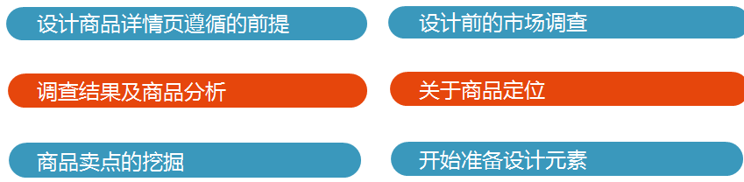
7.1.2 设计详情页应遵循的原则
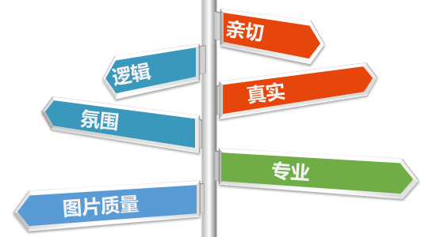
7.1.3 详情页客户分析

7.1.4 详情页视觉营销体现
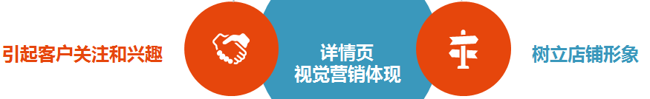
7.1.5 了解商品详情页组成
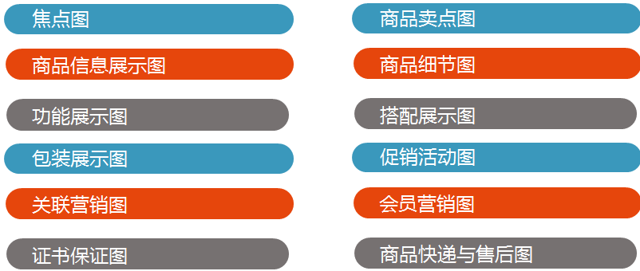
7.1.6 任务实训及考核
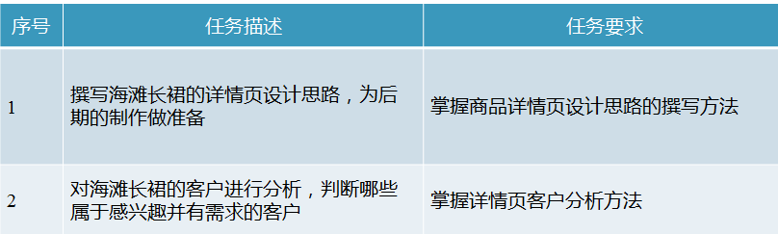

小结 | - 掌握详情页的视觉设计要点。  - 了解详情页组成。
思考及作业 | 想一想：  - 如何抓住详情页设计的重点?  - 详情页中客户流失主要有哪些原因?  练一练：  